Министерство науки и высшего образования

Российской Федерации

Федеральное государственное бюджетное

образовательное

учреждение высшего образования

«Владимирский государственный

университет

имени Александра Григорьевича и Николая

Григорьевича Столетовых»

(ВлГУ)

Кафедра информационных систем

и программной инженерии

Отчёт по лабораторной работе №5

Тема: Расширенные возможности языка C#

Выполнил

студент ИСТ-120

Голубев Д. О.

Проверил

Данилов В. В.

Владимир 2021

Цель работы

Познакомиться с возможностями языка программирования C# при описании интерфейсов и делегатов

Выполнение работы

1 Анализ предметной области

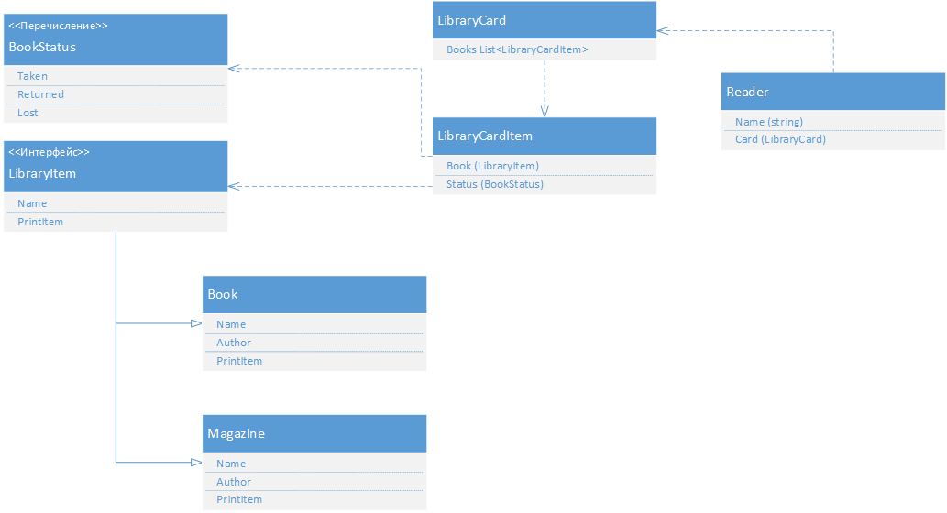

Рисунок 1.1 — UML схема приложения

С помощью интерфейса реализован базовый класс элемента библиотеки, от которых классы создаются книга и журнал.

Через делегаты реализовано логгирование, для того чтобы можно было не изменяя код классов в основной программе изменять функцию с помощью которой сообщения печатаются в лог.

2 Исходный код

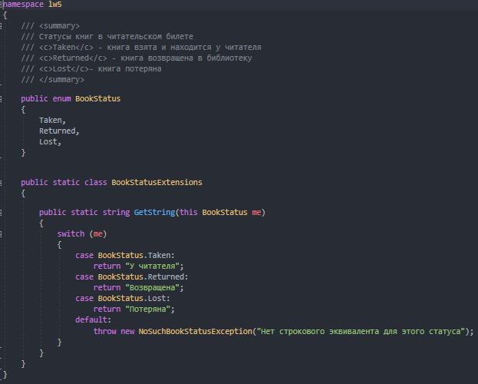

Рисунок 2.1 — Исходный код BookStatus

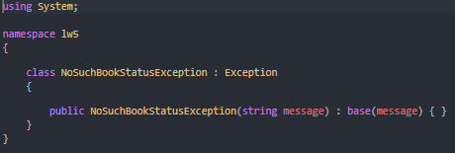

Рисунок 2.2 — Кастомное исключение

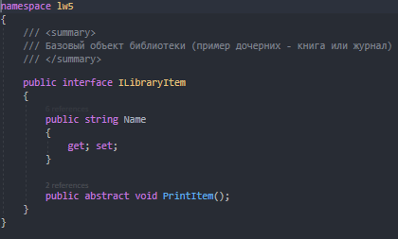

Рисунок 2.3 — Исходный код интерфейса

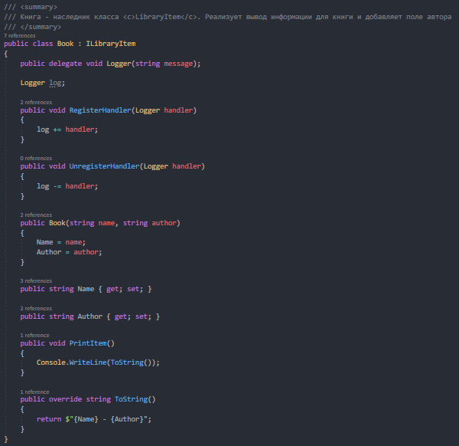

Рисунок 2.4 — Исходный код класса Книга

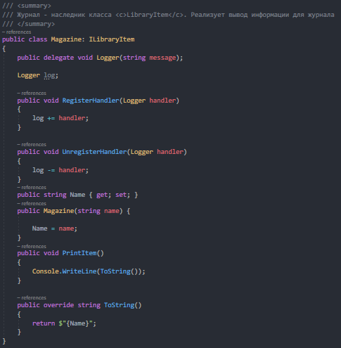

Рисунок 2.5 — Исходный код класса Журнал

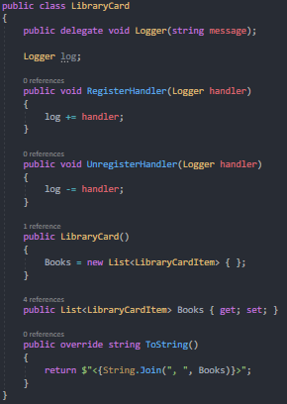

Рисунок 2.6 — Исходный код класса Читательский Билет

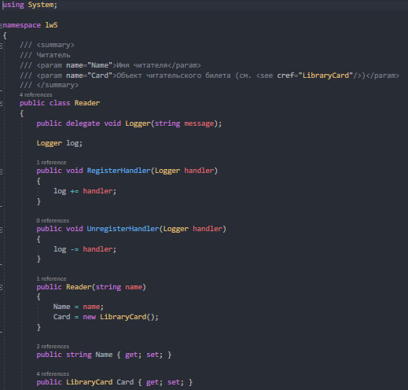

Рисунок 2.7 — Исходный код класса Читатель (часть 1)

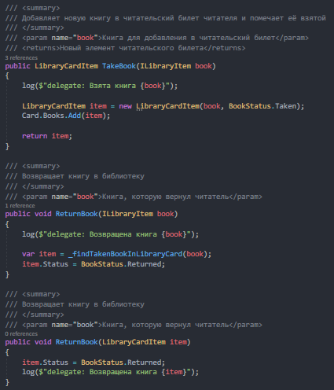

Рисунок 2.8 — Исходный код класса Читатель (часть 2)

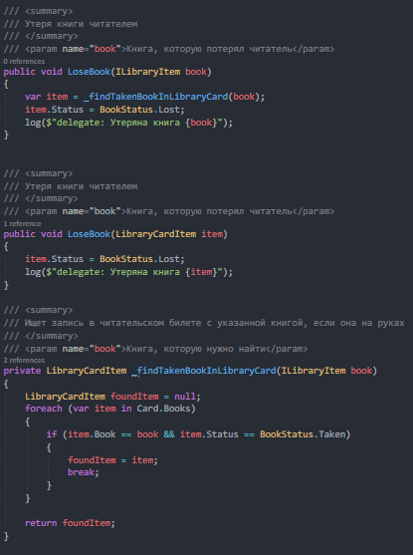

Рисунок 2.9 — Исходный код класса Читатель (часть 3)

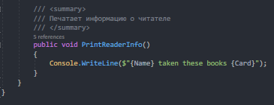

Рисунок 2.10 — Исходный код класса Читатель (часть 4)

3 Результат работы

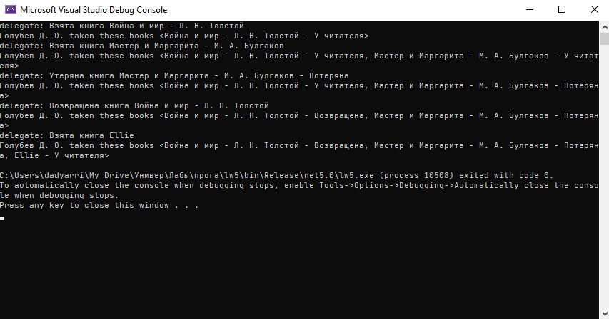

Рисунок 3.1 — Выполнение программы

Вывод

В ходе выполнения работы произведено знакомство с возможностями языка программирования C# при описании интерфейсов и делегатов.